INFORMACIÓN PARA LOS MEDIOS
Würth Elektronik eiSos distribuye más productos a través de Digi-Key
A partir de ahora, también conectividad sin cable
Waldenburg, 16 de agosto de 2018 – El distribuidor mundial de Electrónica Digi-Key es, desde hace muchos años, socio distribuidor de Würth Elektronik eiSos. A partir de ahora, Digi-Key distribuirá otra gama de productos de su oferta de Würth Elektronik eiSos: Módulos de radio. La gama propuesta comprende módulos de radio ultraeficientes en la transmisión inalámbrica de datos según los estándares Bluetooth y Wireless-M-Bus, así como los propios de áreas de frecuencia de 169, 433, 868, 915 MHz y 2,4 GHz. Los componentes compactos y de alta calidad forman, gracias a un menor consumo de potencia, una solución ideal para un uso descentralizado de contadores IoT e inteligentes (IoT y Smart-Metering).
Digi-Key suministrará la división «Wireless Connectivity and Sensors» (Conectividad inalámbrica y sensores) de Würth Elektronik eiSos. Esta unidad estratégica de negocios se estableció como fabricante de componentes a principios de abril de 2018 mediante la integración de la anteriormente independiente empresa filial AMBER Wireless GmbH. Esto hace de Würth Elektronik eiSos un socio fiable y sólido para soluciones inalámbricas Low-Power-ISM/SRD a nivel mundial. El equipo Wireless-Team aporta al proceso dos décadas de experiencia en el desarrollo de soluciones inalámbricas en la nueva División establecida.
Nuevo producto a través de un antiguo socio
«Digi-Key está encantado de continuar ampliando el portafolio de Würth Elektronik en la gama de los módulos inalámbricos», ha declarado el vicepresidente David Stein, Gerente Global de Proveedores en Digi-Key. «Estos productos respaldarán nuestra oferta de productos Bluetooth, radios y tecnología M-Bus. Esperamos servir a la comunidad global de ingenieros con esta excitante tecnología.»
Lars Fahrbach, ejecutivo y responsable del área de Distribución Mundial y Nuevos Mercados está convencido de que Digi-Key junto con Würth Elektronik eiSos sacarán adelante la nueva división de productos para conectividad inalámbrica: «La presencia mundial de Digi-Keys y sus excelentes servicios y valores añadidos nos facilitan que nuestro módulo de radio se ponga a disposición del gran público.»

Material de imágenes disponible
El siguiente material de imágenes se halla disponible para impresión y descarga en: http://www.htcm.de/kk/wuerth
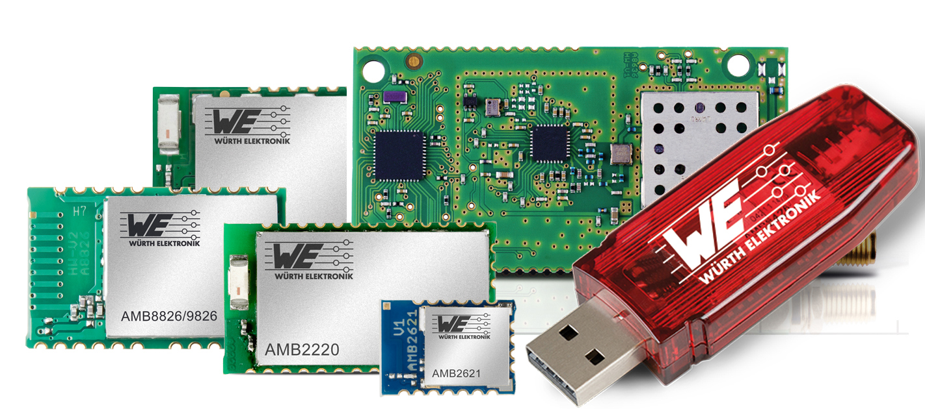
Fuente de la imagen: Würth Elektronik eiSos
Würth Elektronik eiSos distribuye ya en todo el mundo sus soluciones radioeléctricas para la transmisión inalámbrica de datos a través de Digi-Key Electronics.

Acerca de Digi-Key Electronics
Digi-Key Electronics, con sede en Thief River Falls, Minn., EE.UU. es un distribuidor global de servicios integrales y de prototipos y productos de desarrollo y producción de componentes electrónicos, que ofrece más de 6,8 millones de productos de más de 750 fabricantes de marca de calidad. Con más de 1,4 millones de productos en el almacén y una impresionante selección de recursos online, Digi-Key da lo mejor de sí para tener en stock la gama más amplia de componentes electrónicos en el sector y ofrecer a sus clientes el mejor servicio posible.
Más información y acceso a la amplia oferta de productos de Digi-Key en www.digikey.com

Acerca de Würth Elektronik eiSos GmbH & Co. KG
Würth Elektronik eiSos GmbH & Co. KG es un fabricante de componentes electrónicos y electromecánicos para la industria electrónica. Sus plantas de producción en Europa, Asia y América del Norte suministran productos a un creciente número de clientes en todo el mundo. La gama de productos incluye componentes de CEM, inductores, transformadores, componentes de RF, varistores, condensadores, módulos de potencia, LED, tecnologías de comunicaciones inalámbricas, conectores, elementos de suministro de energía, bobinas eléctricas inalámbricas, interruptores, conectores y portafusibles. Würth Elektronik eiSos GmbH & Co. KG junto con sus compañías filiales especializadas forman el grupo Würth Elektronik eiSos Group.

Acerca del grupo Würth Elektronik eiSos
Würth Elektronik eiSos GmbH & Co. KG (especialización: componentes estándar), Würth Elektronik iBE GmbH (especialización: componentes pasivos a medida para la industria de automoción), Wurth Electronics Midcom Inc. (especialización: transformadores y componentes inductivos personalizados), Würth Elektronik Stelvio Kontek S.p.A. (especialización: conectores a medida), e IQD Frequency Products Ltd (especialización: componentes de frecuencia) forman el grupo Würth Elektronik eiSos. A partir de la antigua filial AMBER wireless GmbH (especialización: soluciones para la transmisión de datos inalámbrica) se creó en 2018 la división Wireless Connectivity and Sensors de Würth Elektronik eiSos GmbH & Co. KG. Con un total de 6700 empleados unas ventas generadas cercanas a 653 millones de euros en 2017, Würth Elektronik eiSos Group es uno de los mayores fabricantes europeos de componentes pasivos que opera en 50 países.
Mediante su colaboración tecnológica con el equipo de Fórmula E Audi Sport ABT Schaeffler y su apoyo a las Fórmula E racing series, el grupo empresarial demuestra su capacidad de innovación en el sector de la eMobility
(www.we-speed-up-the-future.com). También se aportan productos innovadores para otros mercados emergentes globales como Energy Harvesting, Internet of Things y Wireless Communication.
El grupo Würth Elektronik eiSos forma parte del grupo Würth, líder del mercado mundial de la tecnología de montaje y fijación.
Würth Elektronik: more than you expect!
Más información en www.we-online.com

Más información:  Würth Elektronik eiSos GmbH & Co. KG  Sarah Hurst  Max-Eyth-Strasse 1  74638 Waldenburg  Alemania  Tel.: +49 7942 945-5186  Correo electrónico:  sarah.hurst@we-online.de  www.we-online.de | Contacto para la prensa:  HighTech communications GmbH  Brigitte Basilio  Brunhamstrasse 21  80339 München  Alemania  Tel.: +49 89 500778-20  Fax: +49 89 500778-77  Correo electrónico: b.basilio@htcm.de  www.htcm.de

